EL REGALO

Érase una vez un pueblo perdido entre las montañas donde sus habitantes se trataban muy mal y eran muy agresivos entre sí. Siempre se estaban insultando; discutían por las cosas más insignificantes y claro, constantemente surgían peleas y conflictos violentos.
Los niños y niñas del lugar aprendían, desde muy pequeños, a pelearse porque estaban acostumbrados a ver a sus mayores hacer lo mismo con mucha frecuencia: -¡Eres un inútil!
-¡Y tú una payasa!
-¡Anda y vete por ahí, idiota!
Éstas y muchas otras palabras eran las que habitualmente se dedicaban los vecinos del lugar.
Un día una niña llegó al pueblo. Se llamaba Paz, era la prima de Alberto, que venía a pasar las vacaciones de verano.
Alberto tenía mucha ilusión en presentársela a sus amig@s pero no estaba muy seguro cómo iba a reaccionar su prima cuando comprobara lo mal hablados que podían llegar a ser. De todas formas Alberto tenía que arriesgarse y la llevó al campo del fútbol de la escuela donde estaban disputando un partido.
-¡Hola chic@s! ¿Qué hacéis?
– Hola capullo, íbamos a comenzar el partido.
– Esta es mi prima Paz, ¿Puede jugar?
– Si sabe, claro que puede. ¿Te gusta el deporte?
– Sí, desde muy pequeña practico kárate. Soy cinturón negro pero también me gusta jugar al fútbol y otros deportes.
Al oír esto tod@s se quedaron muy sorprendid@s y pensaron que debían respetarla y no pasarse con ella.
Comenzó el partido y todo transcurría como era habitual: insultos, dirigir una palabra malsonante a Paz.
De repente, el balón llegó a los pies de Paz y chutó con todas las fuerzas que le permitían sus fuertes piernas de karateca. El balón salió despedido tan alto que fue a parar al tejado de la casa de enfrente, con tan mala fortuna que se pinchó.
L@s chic@s se indignaron tanto que empezaron a insultarla, a dedicarle las palabras más sucias y horribles que pasaban por sus pequeñas mentes. Pero ella no dijo nada, ni si quiera se movió; no hizo el más mínimo caso, y se quedó callada, mirándolos fijamente, con el rostro tranquilo.
Cuando l@s chic@s cayeron en la cuenta de lo que estaban haciendo, huyeron despavoridos por temor a que ella se defendiera. Paz ni se inmutó, permaneció quieta mirando como huían.
Por la tarde, Paz se encontraba en su casa cuando sonó el timbre de la puerta y salió a abrir. ¡Qué sorpresa se llevó! Era su primo Alberto, y venía acompañado de toda la pandilla:
– ¡Hola Paz!
– ¡Hola Chic@s! ¡Qué sorpresa tan agradable! ¿Cómo estáis?
– Verás, venimos a disculparnos porque creemos que nos hemos pasado contigo esta mañana en el partido.
– ¡Ah! ¿Es eso? No tiene la más mínima importancia; por mí seguimos siendo tan amigos como antes.
Para celebrar la reconciliación se fueron a continuar el partido que se había interrumpido por la mañana. De camino al campo de fútbol, uno de los chicos le preguntó a Paz.
– ¿Me permites que te haga una pregunta que me está rondando la cabeza?
– Sí, claro, todas las que quieras, adelante.
– Sabemos que puedes defenderte muy bien, en cambio no nos hiciste nada cuando te dijimos esas cosas tan horribles, ¿por qué?
Ella le respondió con una pregunta:
– Si yo te traigo un regalo y no lo aceptas, ¿para quién es el regalo?
– Sigue siendo tuyo Paz, puesto que no lo he aceptado- contestó el chico.
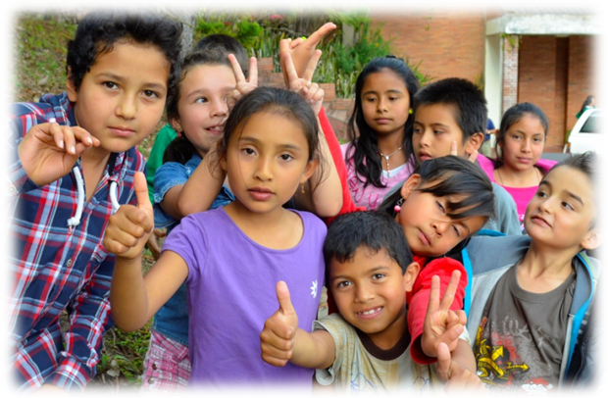
– Pues igualmente con los insultos. Si tú no los aceptas y no haces ningún caso, no son para ti, sino para quien los dice.

El cuento lo he sacado de la siguiente página:
http://www.actiludis.com/wp-content/uploads/2012/01/El-Regalo-D%C3%ADa-de-la-Paz.pdf
La imagen la he sacado de google imágenes:
http://www.google.es/imgres?q=ni%C3%B1os+y+ni%C3%B1as&um=1&hl=es&safe=active&sa=N&tbo=d&tbm=isch&tbnid=tmS_mRDvAlEaQM:&imgrefurl=http://www.boyaca.gov.co/%3Fidcategoria%3D31791&docid=ig-bOG95HfhitM&imgurl=http://www.boyaca.gov.co/recursos_user/imagenes//Nuevo_Ciudadano_Boyacense/sutatenza1.jpg&w=2048&h=1355&ei=HU0CUbPiHcSv0QXnwYGwCA&zoom=1&iact=hc&vpx=397&vpy=136&dur=291&hovh=183&hovw=276&tx=143&ty=93&sig=104722740721017862448&page=1&tbnh=147&tbnw=211&start=0&ndsp=30&ved=1t:429,r:3,s:0,i:90&biw=1366&bih=667

